Discoverer Neo
Guia rápido
Para a função ADMIN
Versão 2.1.0

Índice
A sua função numa página 1
Painel e Mapas 2
Construtor e visualizador de mapas 3
Execuções, Exportações e Agendamentos 4
Áreas de Negócio e Permissões 5
Pastas, Itens, Junções, Hierarquias 6
Funções Personalizadas e Origens de Dados 8
Utilizadores 9
Políticas de Segurança e Registo de Auditoria 11
Migração 12

A sua função numa página
É um administrador. Pode usar todas as páginas. Um mapa é um relatório (no Oracle Discoverer, uma folha de cálculo). Uma área de negócio é um grupo de dados relacionados.
Pode | Não pode
Abrir, alterar, partilhar, copiar e eliminar todos os mapas | Eliminar ou desativar a sua própria conta
Construir mapas em qualquer lado, sem permissão | Transferir a exportação de outro utilizador
Ver o SQL e o plano de um mapa | Ver na lista os agendamentos de outros utilizadores
Ver as execuções de todos os utilizadores
Configurar áreas de negócio, pastas, itens, junções, hierarquias, funções, origens de dados
Gerir utilizadores, permissões, políticas de segurança
Ler o registo de auditoria e executar migrações

Iniciar sessão: escreva o Email e a Palavra-passe e clique em Iniciar sessão. Termine a sessão no menu do seu nome com Terminar sessão. As Definições (idioma, tema, paleta) precisam de Guardar para ficarem gravadas.
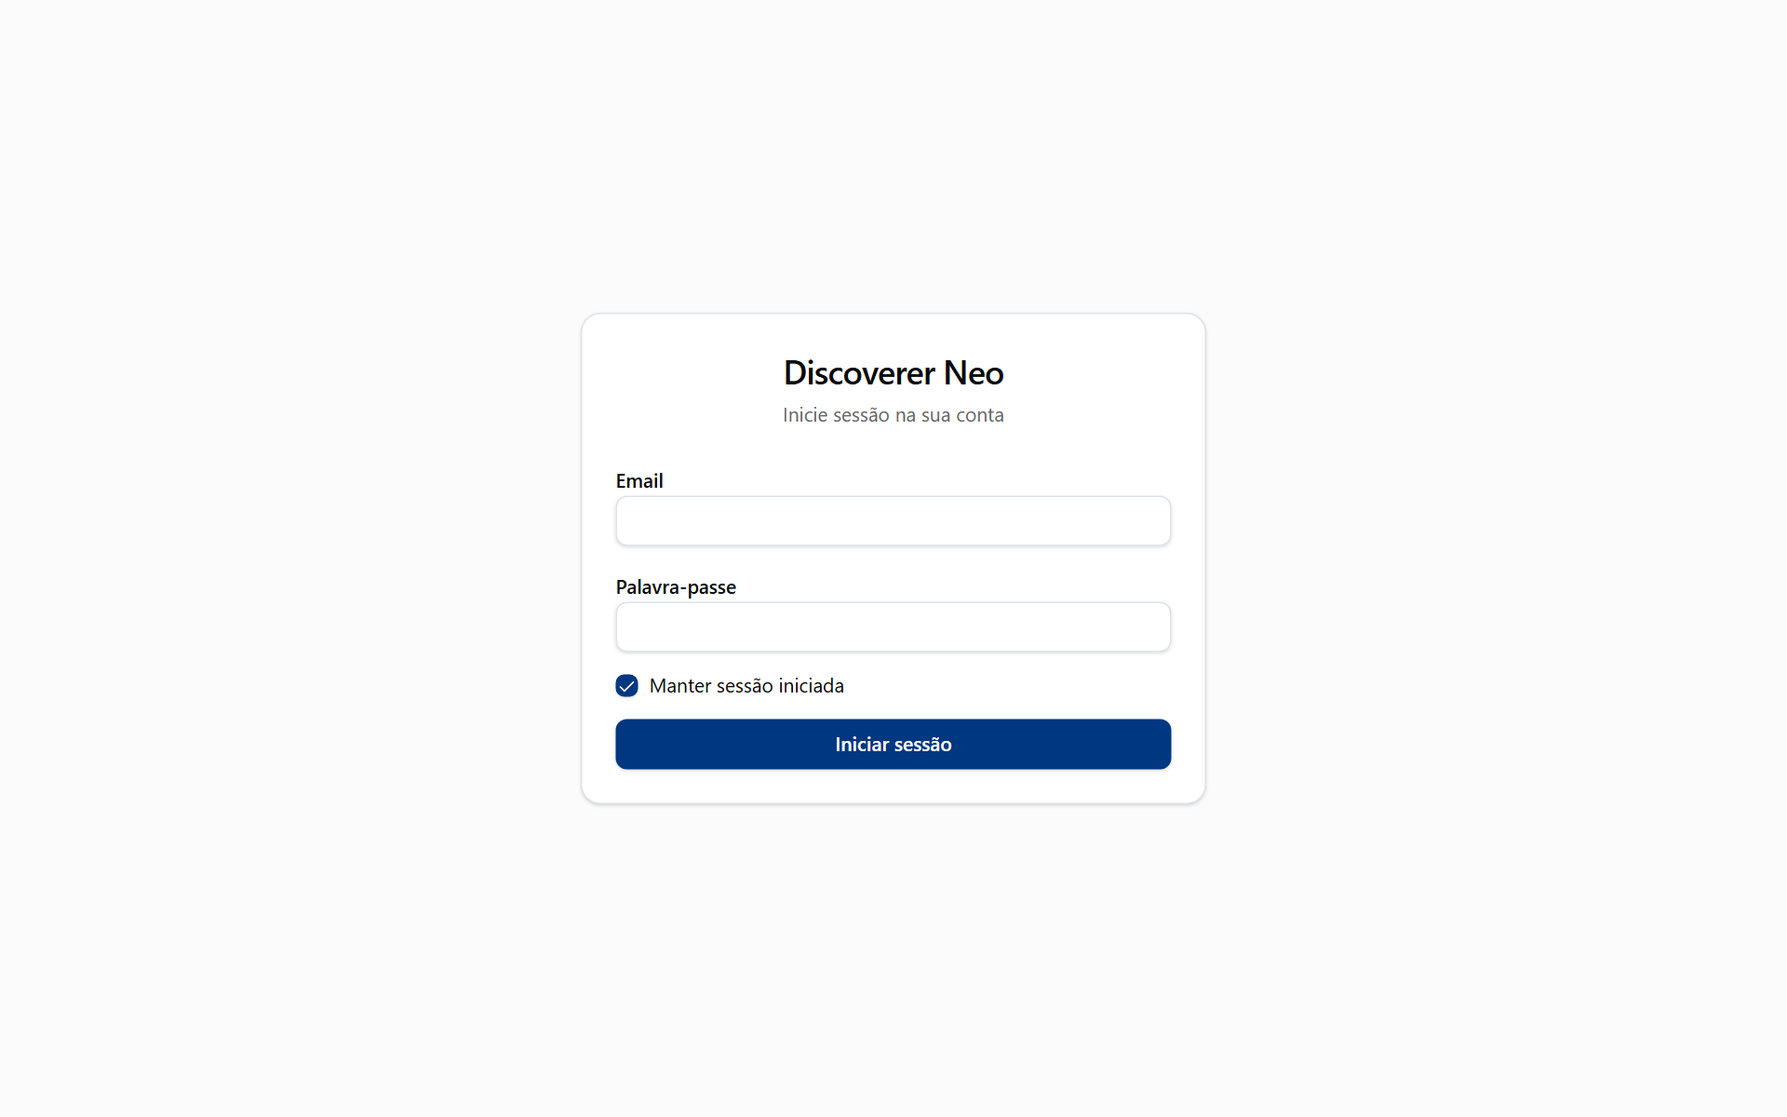
A página de início de sessão com Email, Palavra-passe, Manter sessão iniciada e o botão Iniciar sessão.

Painel e Mapas
O Painel conta os mapas, as execuções e os seus agendamentos. Mapas lista todos os mapas do sistema.
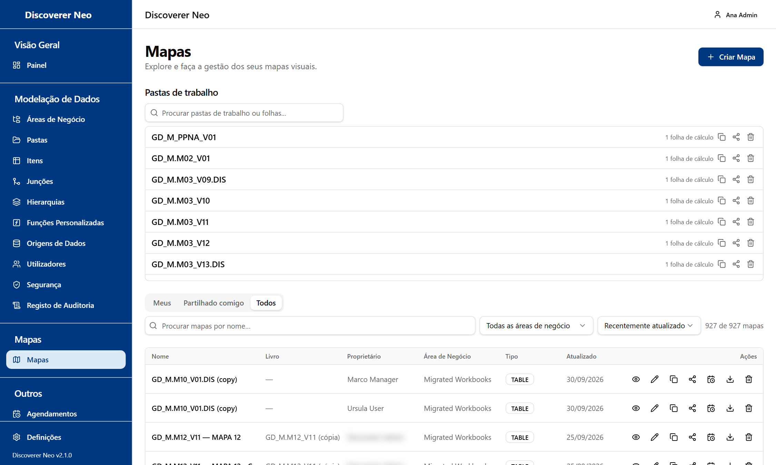
A lista de Mapas, separador Todos, com todos os ícones de linha e a secção Pastas de trabalho por cima.
- Abra Mapas. Use os separadores Meus, Partilhado comigo, Todos.
- Encontre um mapa com a caixa de pesquisa ou com o filtro Área de Negócio.
- Clique no ícone do olho para o executar e no lápis para o alterar.
- Clique no ícone Partilhar para dar acesso.
- Clique no ícone do lixo para eliminar (só um administrador o pode restaurar).

Escolha | Significado
Pode ver | Só abrir e executar.
Pode exportar | Também exportar e agendar.
Pode editar | Também alterar o mapa. Não pode voltar a partilhar.
Ícone Copiar | A sua própria cópia privada.

Construtor e visualizador de mapas
O construtor cria um mapa. O visualizador executa-o.
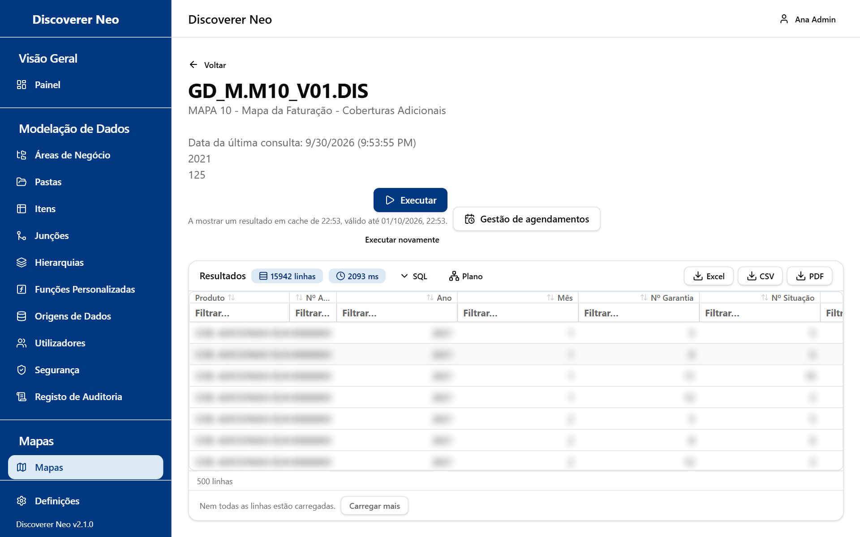
Os resultados da execução com os botões SQL e Plano junto aos botões Excel, CSV e PDF.
- Clique em Criar Mapa.
- Arraste itens da árvore Áreas de Negócio para a área de trabalho. O primeiro item fixa a área de negócio.
- Clique numa coluna para definir a Agregação, a ordenação ou o formato.
- Se for preciso, adicione Condições, Parâmetros ou Campos Calculados nos separadores da direita.
- Clique em Guardar e depois em Executar.
- Exporte com Excel, CSV ou PDF. Também vê SQL e Plano.

Escolha | Significado
Público (Propriedades) | Todos os utilizadores com sessão iniciada podem abri-lo e exportá-lo.
Agregação | NONE, SUM, COUNT, AVG, MIN, MAX.
Executar novamente (visualizador) | Nova execução, ignora o resultado guardado.
PDF | Escolha o papel (A4, A3, Carta) e a orientação.

Execuções, Exportações e Agendamentos
Uma execução é uma execução de um mapa (mantida 24 horas). Uma exportação é um ficheiro feito a partir de uma execução (mantido 7 dias). Um agendamento executa um mapa automaticamente.
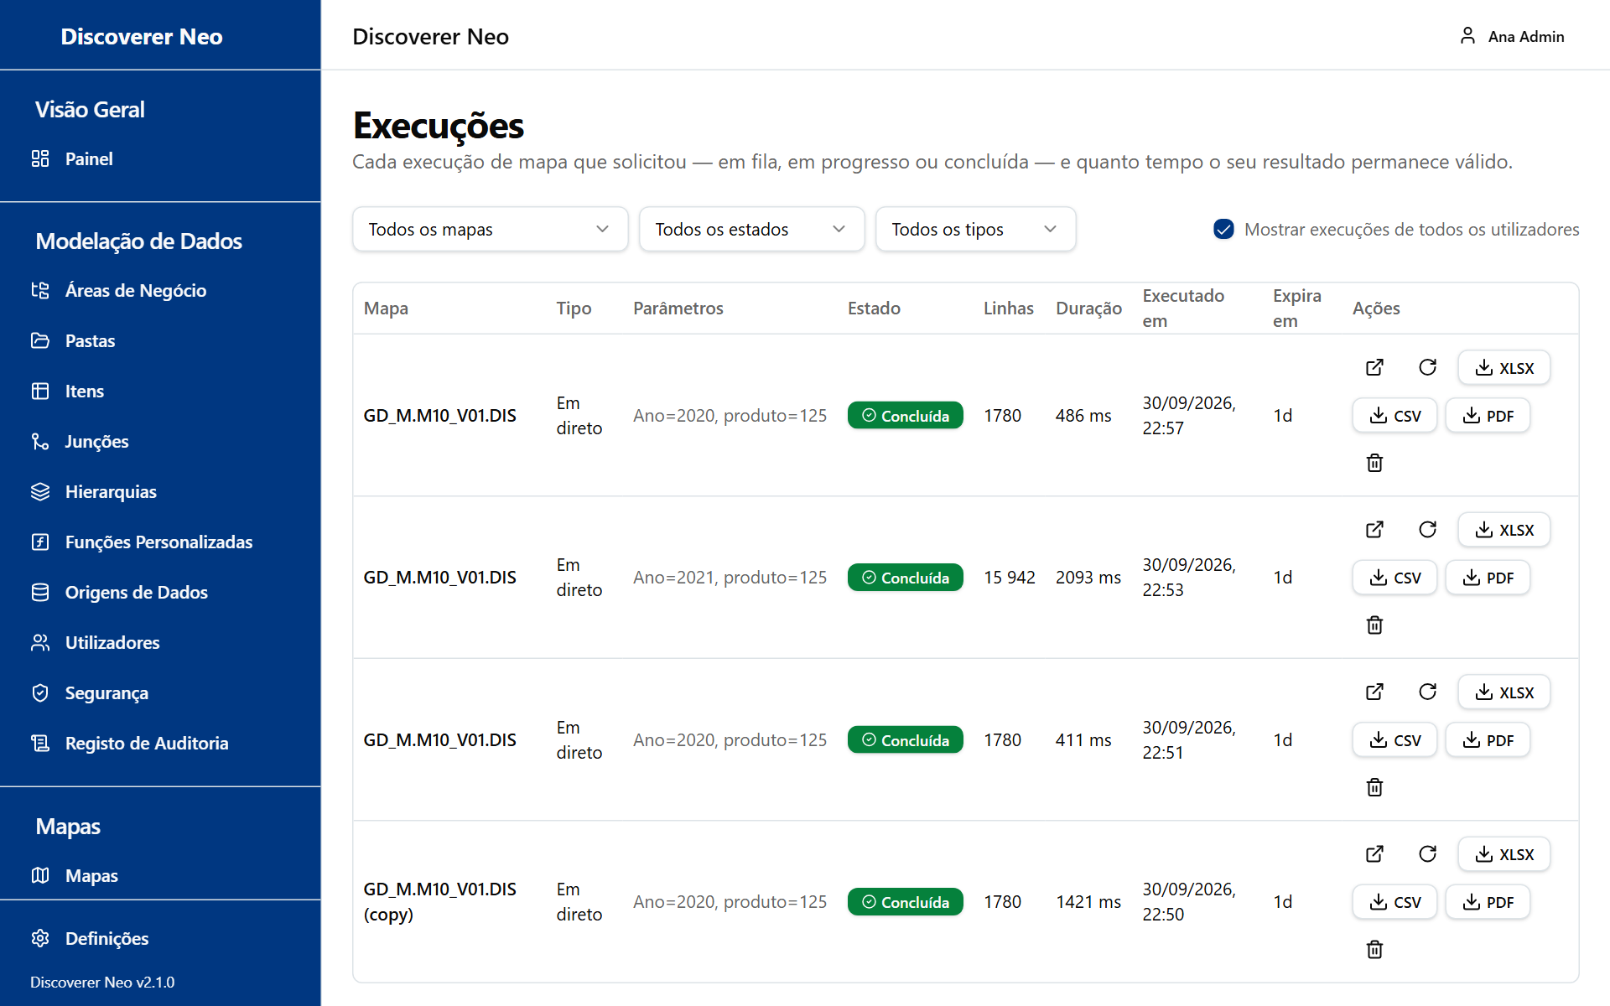
A página Execuções com as execuções de todos os utilizadores.
- Em Execuções, assinale Mostrar execuções de todos os utilizadores para ver as de todos.
- Clique em Abrir para ver um resultado, ou em XLSX, CSV, PDF para o exportar.
- Em Exportações, clique no ícone Transferir. Só vê os seus próprios ficheiros.
- Em Agendamentos, clique em Novo Agendamento. Escolha o mapa, a Frequência, o Fuso horário e o Formato de Saída. Clique em Guardar.
- Use Histórico para abrir ou exportar resultados anteriores.

Escolha | Significado
Frequência | Diariamente (meia-noite), Semanalmente (domingo, meia-noite), Mensalmente (dia 1, meia-noite), Personalizado (cron).
Formato de Saída | Excel (.xlsx) ou CSV.
Executar agora | Executa um agendamento de imediato.

Áreas de Negócio e Permissões
Uma área de negócio agrupa pastas. Uma permissão dá a uma pessoa acesso aos respetivos dados. Uma permissão nunca mostra um mapa.
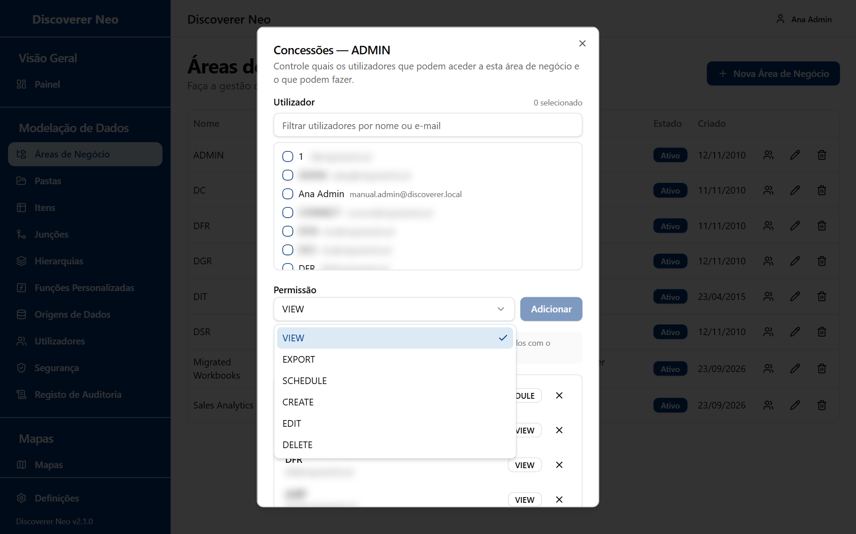
A caixa de diálogo Gerir concessões com a lista Permissão aberta.
- Abra Áreas de Negócio. Clique em Nova Área de Negócio, escreva um Nome e clique em Guardar.
- Clique no ícone Gerir concessões.
- Assinale as pessoas. Escolha a Permissão. Clique em Adicionar.
- Clique em Revogar para retirar uma permissão.

Nível | Significado
VIEW | Ler dados, executar mapas partilhados.
EXPORT, SCHEDULE | Igual a VIEW. Os direitos vêm da partilha do mapa.
CREATE | Também criar mapas, pastas, itens, junções, hierarquias.
EDIT | Também alterar a área e os respetivos objetos.
DELETE | Também eliminar esses objetos.

Um Manager nunca altera o modelo. Para um Manager, CREATE e acima só lhe permitem criar mapas.

Pastas, Itens, Junções, Hierarquias
Uma pasta é uma tabela ou vista. Um item é uma coluna. Uma junção liga duas pastas. Uma hierarquia é uma lista de aprofundamento.
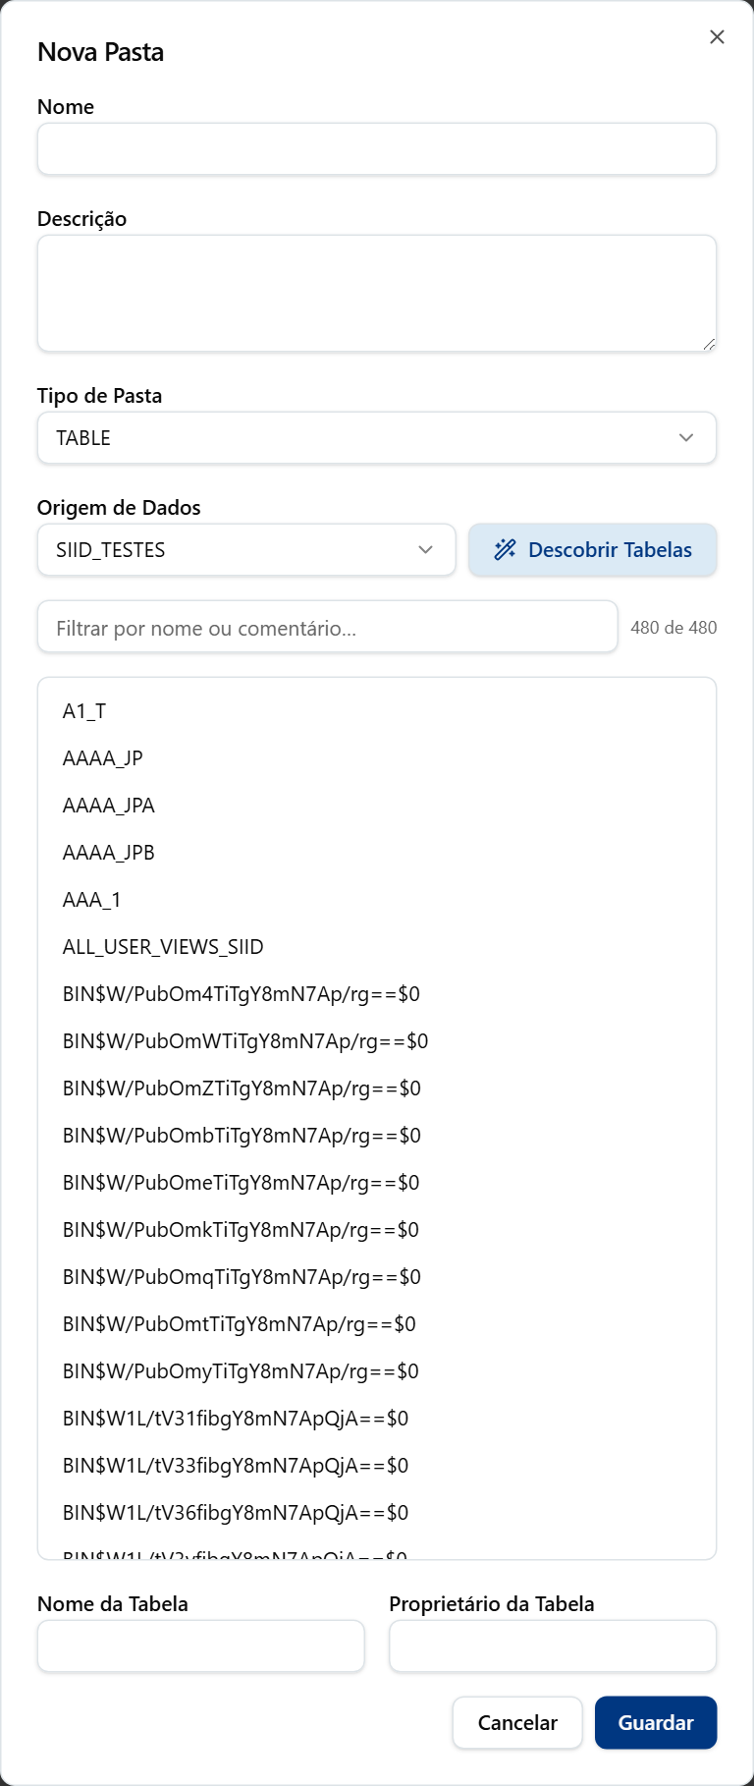
A caixa de diálogo Nova Pasta depois de Descobrir Tabelas, com a lista das tabelas encontradas.
- Escolha uma área de negócio em Pastas. Clique em Nova Pasta.
- Escolha a Origem de Dados, clique em Descobrir Tabelas e clique numa tabela.
- Assinale as colunas a criar como itens. Clique em Guardar.
- Em Junções, clique em Nova Junção. Escolha duas pastas, clique em Sugerir Junções e escolha um Tipo de Junção. Clique em Guardar.
- Em Hierarquias, clique em Nova Hierarquia e adicione os níveis de cima para baixo. Clique em Guardar.
- Use Atualizar tudo para voltar a ler as tabelas depois de a base de dados mudar.

Escolha | Significado
Tipo de Pasta | TABLE, VIEW, DERIVED, COMPLEX, JOIN, SUMMARY.
Tipo de Junção | INNER, LEFT, RIGHT.
Tipo de Item | Item de Base de Dados (CO), Item Criado (CI), Item Calculado (CU), Item de Junção (JI), Item de Hierarquia (HI), Agregação (AG), Função (FU).

Funções Personalizadas e Origens de Dados
Uma origem de dados é uma ligação guardada a uma base de dados. Uma função personalizada é uma função Oracle que os itens calculados podem chamar.
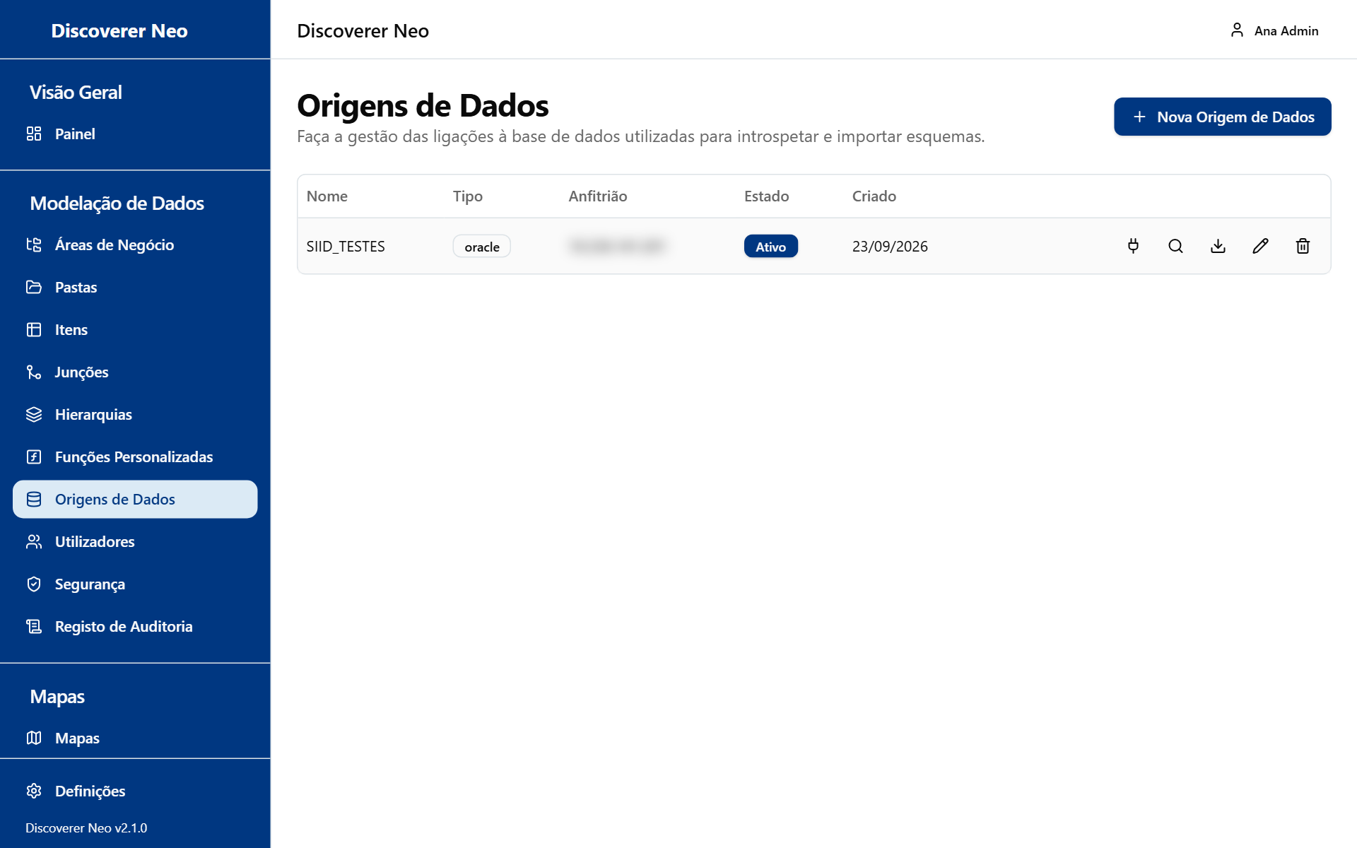
A página Origens de Dados com uma tabela de ligações e cinco ícones de linha.
- Em Origens de Dados, clique em Nova Origem de Dados. Preencha Nome, Tipo de Ligação, Anfitrião, Porta, Nome de Utilizador, Palavra-passe. Clique em Guardar.
- Clique em Testar ligação.
- Clique em Importar tabelas para criar muitas pastas de uma vez.
- Em Funções Personalizadas, clique em Nova Função. Escolha a origem de dados, procure no Oracle e clique num resultado. Clique em Guardar.

Escolha | Significado
Tipo de Ligação | Oracle ou PostgreSQL.
Tipo de Função | SQL, PLSQL, PACKAGE.
Atualizar tudo | Volta a ler as funções do Oracle.

Utilizadores
Adicione pessoas, defina funções, desligue contas, entregue mapas a outras pessoas.
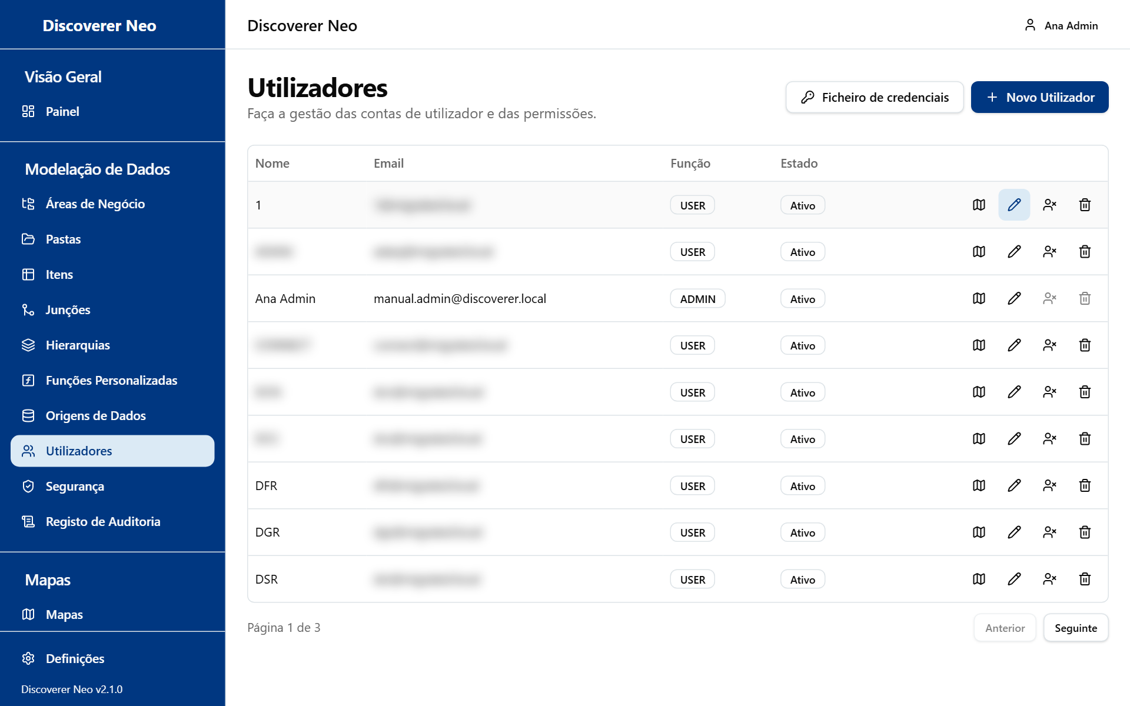
A página Utilizadores com os botões Ficheiro de credenciais e Novo Utilizador e os ícones de linha.
- Clique em Novo Utilizador. Escreva Nome, Email, Palavra-passe (8 ou mais) e escolha a Função. Clique em Guardar.
- Clique em Ficheiro de credenciais para dar palavras-passe temporárias às contas migradas. Entregue a cada pessoa apenas a sua linha.
- Clique no ícone Mapas que este utilizador pode abrir para ver o que essa pessoa vê. Altere o nível de uma partilha ou entregue um mapa a um Novo proprietário.
- Para impedir o acesso, clique em Desativar. Clique em Ativar para anular.

Escolha | Significado
ADMIN | Tudo.
MANAGER | Vê, executa, exporta, agenda e partilha todos os mapas. Edita as contas MANAGER, USER e VIEWER. Nunca altera o modelo de dados, as funções personalizadas nem as origens de dados.
USER | Mapas próprios, públicos e partilhados.
VIEWER | Como USER, mas não pode copiar mapas.
Desativar | Mantém a conta. Reversível.
Eliminar | Remove a conta de forma definitiva. Não pode ser anulado.

Políticas de Segurança e Registo de Auditoria
Uma política filtra as linhas que as pessoas veem. O Registo de Auditoria mostra quem fez o quê.
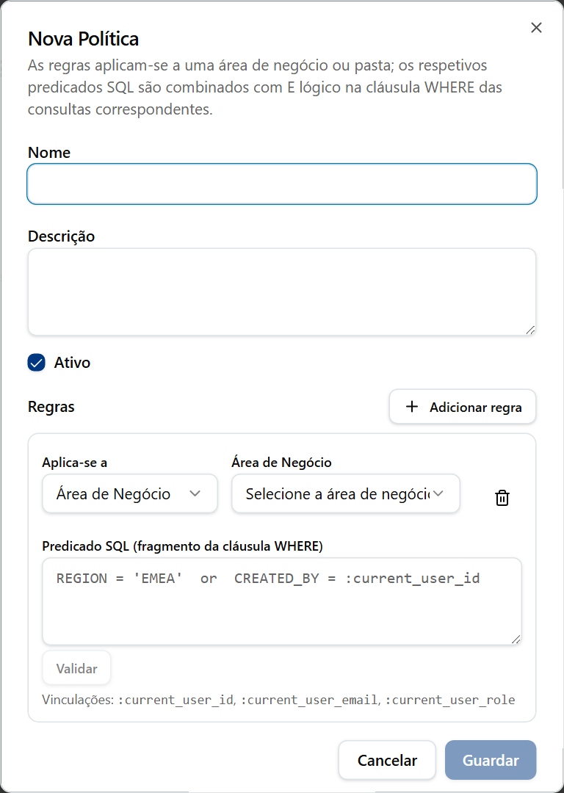
A caixa de diálogo Nova Política com um nome, uma descrição e uma regra.
- Em Segurança, clique em Nova Política. Escreva um Nome.
- Escolha Aplica-se a (Área de Negócio ou Pasta) e o destino.
- Escreva o Predicado SQL, por exemplo {alias}.REGION = 'NORTH'. Clique em Validar. Clique em Guardar.
- Clique no ícone Atribuições. Escolha Utilizador ou Função. Clique em Atribuir.
- No Registo de Auditoria, filtre por Utilizador, Ação ou De/Até. Clique num ícone Ver detalhes para ver a entrada completa.

Atenção: Uma pasta sem política segue uma definição da instalação. No modo fechado (o predefinido) ninguém vê as suas linhas, nem mesmo você. No modo aberto todos os que têm permissão veem todas as linhas.

Migração
A Migração importa um EUL do Oracle Discoverer (as áreas de negócio, pastas, livros e utilizadores nele guardados). Escreve muitos dados nesta base de dados.
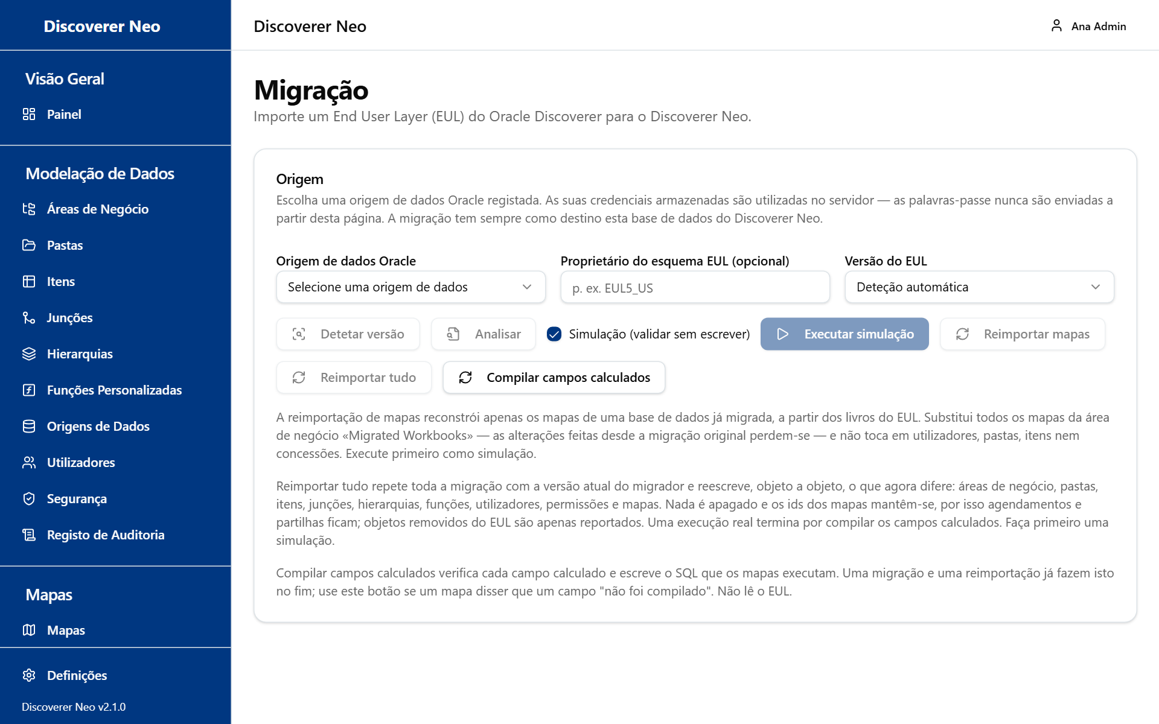
A página Migração com o cartão da origem, os respetivos botões e o texto de ajuda.
- Registe a ligação Oracle em Origens de Dados.
- Em Migração, escolha a Origem de dados Oracle. Clique em Detetar versão e depois em Analisar.
- Deixe Simulação assinalada. Clique em Executar simulação. Leia o relatório e o registo.
- Desmarque Simulação e clique em Executar migração.
- Em Utilizadores, clique em Ficheiro de credenciais para que as pessoas migradas possam iniciar sessão.
- Mova os mapas de "Migrated Workbooks" para a área de negócio certa.

Escolha | Significado
Reimportar mapas | Reconstrói apenas os mapas. Substitui todos os mapas em "Migrated Workbooks". As edições, agendamentos e partilhas desses mapas perdem-se.
Reimportar tudo | Reescreve o que difere. Não elimina nada. Mantém os ids, agendamentos e partilhas.
Compilar campos calculados | Use se um mapa disser que um campo "has not compiled".

Atenção: Faça sempre primeiro uma simulação.

